Практическая работа №5
Рекурсия, рекурсивные алгоритмы

2. Рекурсия в широком смысле – это определение объекта посредством ссылки на себя.
3. 1. Зеркала – два зеркала, стоящие друг напротив друга.
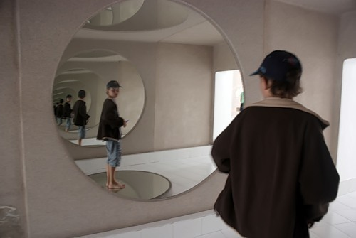
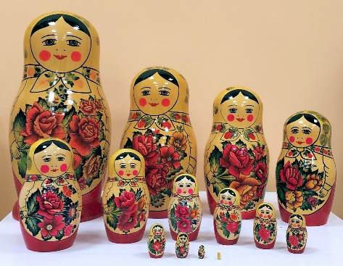
3. 2. Матрешка – при открытии одной матрешки, появляется другая, которая идет до того, пока они не закончатся.

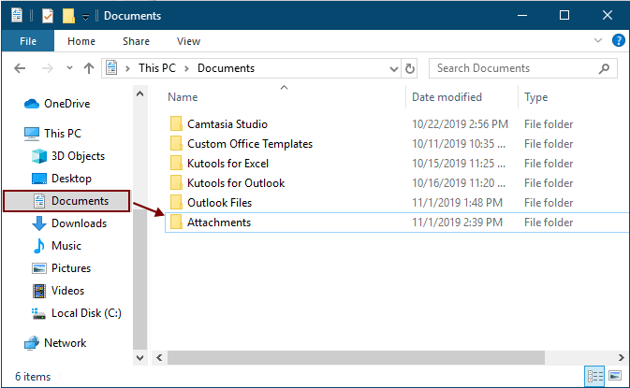
3. 3. Вложенные папки – допустим есть путь к файлу “ C:\Users\serge\OneDrive”, каждая папка – это рекурсивное прохождение, пока не найдется конечный файл.

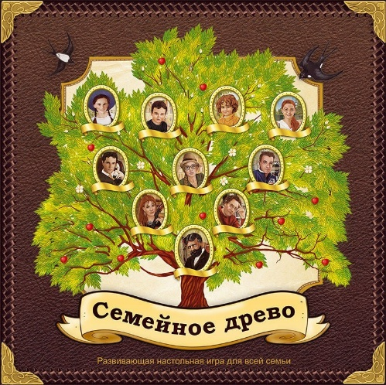
3. 4. Семейное дерево – проходим каждое поколение, пока не найдется нужный человек.

4. Рекурсивный алгоритм – это алгоритм, в определении которого содержится прямой или косвенный вызов этого же алгоритма.

5. Рекурсивная триада – этапы моделирования задачи, на которых определяется набор параметров и соотношений между ними.

6. Для оценки трудоемкости рекурсивных алгоритмов строится полное дерево рекурсии.

Глубина рекурсии – Количество одновременно выполняемых процедур.

Объем рекурсии – количество вершин полного рекурсивного дерева без единицы.

7. Область памяти, предназначенная для хранения всех промежуточных значений локальных переменных при каждом следующем рекурсивном обращении, образует рекурсивный стек.
- Для каждого текущего обращения формируется локальный слой данных стека (при этом совпадающие идентификаторы разных слоев стека независимы друг от друга и не отождествляются).
- Завершение вычислений происходит посредством восстановления значений данных каждого слоя в порядке, обратном рекурсивным обращениям.
Количество рекурсивных обращений ограничено размером области памяти, выделяемой под программный код.

8. Пример рекурсивной процедуры:
procedure Rec(a: integer);
begin
if a>0 then
Rec(a-1);
writeln(a);
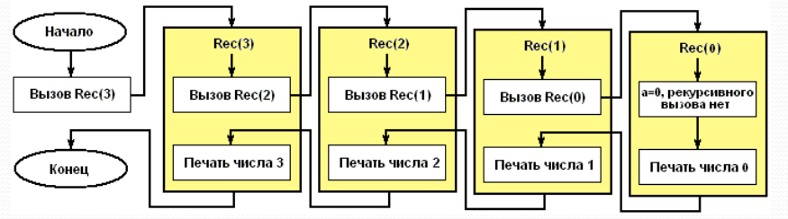
end;
Глубина рекурсии на данном изображении – 3
Объем рекурсии – 4
Рекурсивная триада включает в себя
- Базовый случай (базис рекурсии) – в данной ситуации, у нас это «If a>0 then»
- Рекурсивный шаг – в данном случае рекурсивный шаг это Rec(a-1)
- Шаг возврата (или обработка результата) – в данном случае это writeln(a).

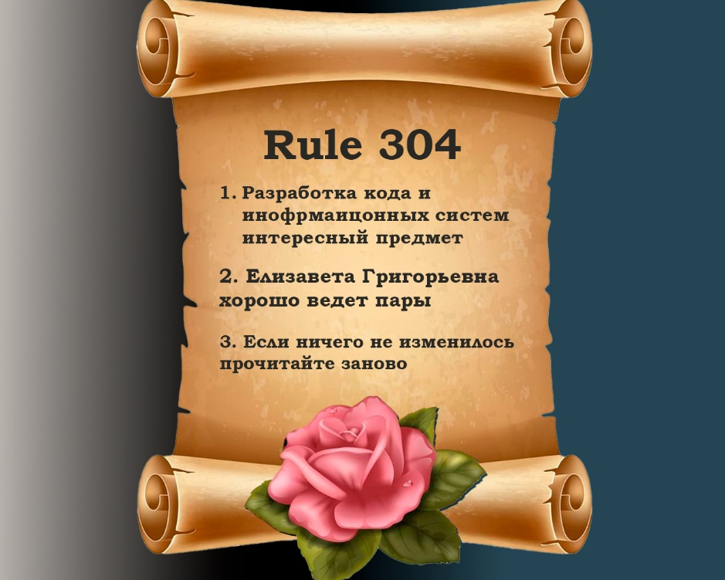
9. Мемчики с рекурсией

Рисунок 1 – рекурсия
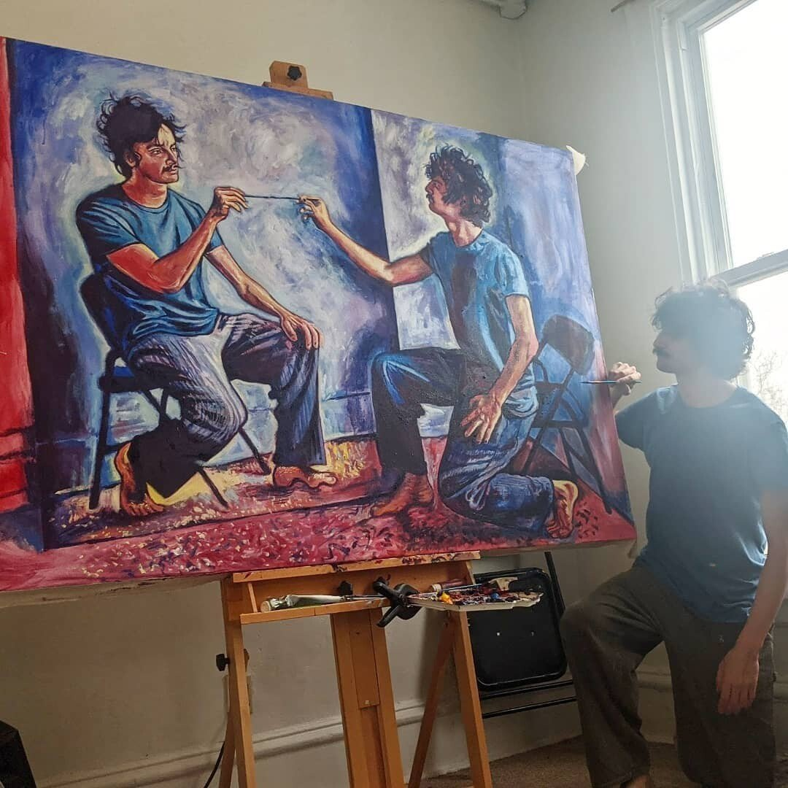
Рисунок 2 – Прикольный мужик и рекурсия

